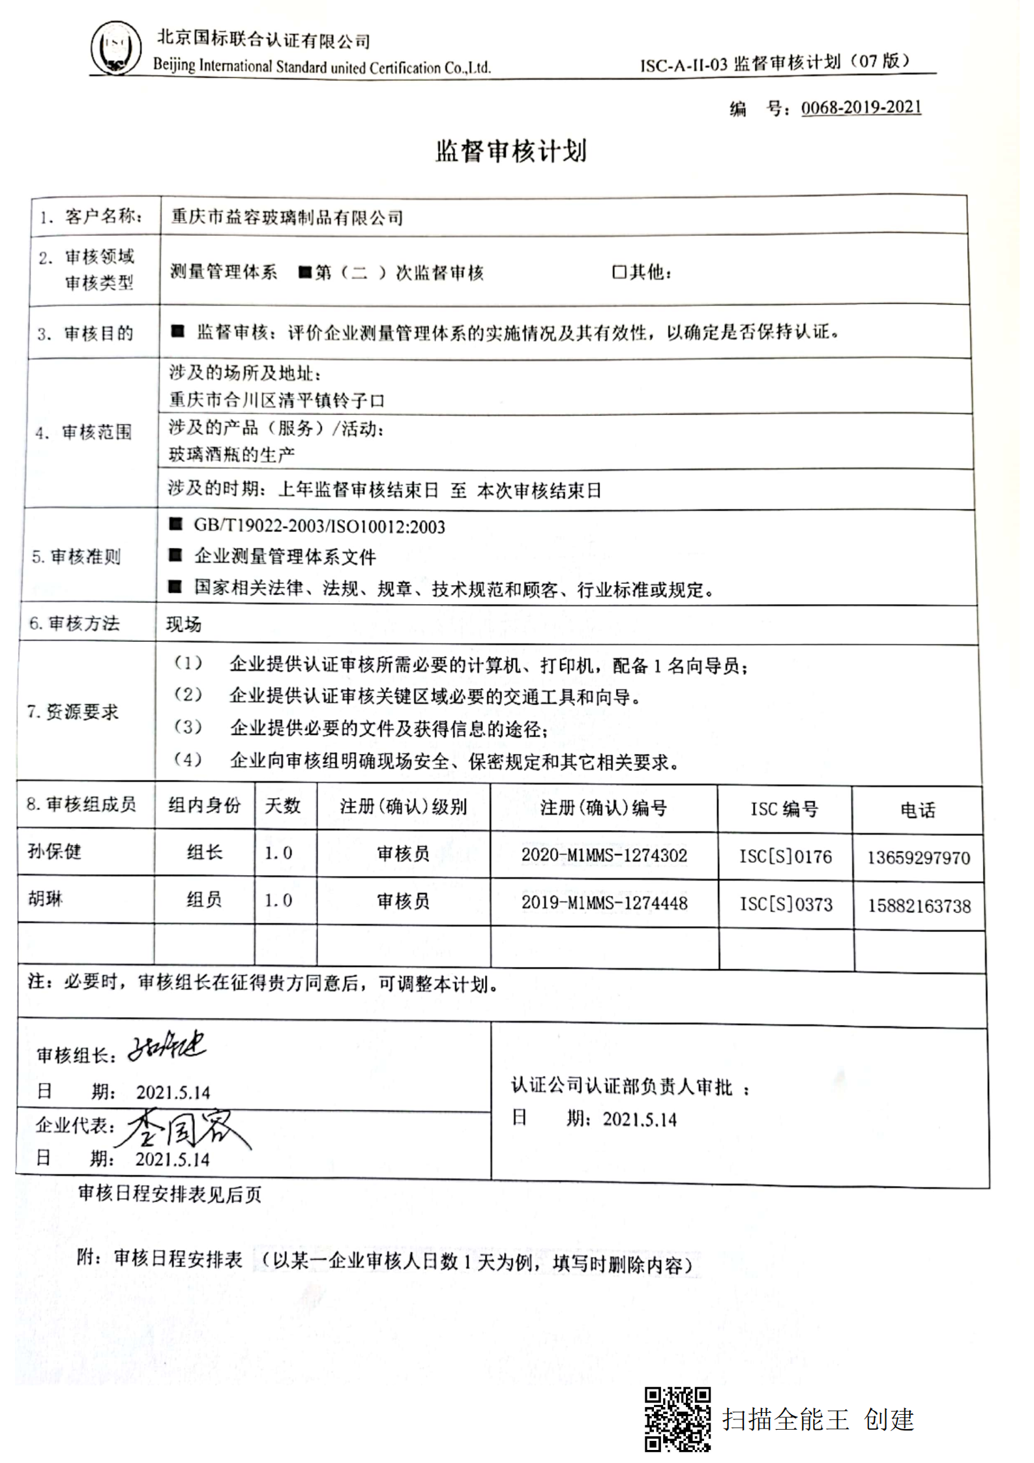
编 号：0068-2019-2021
监督审核计划
1．客户名称： | 重庆市益容玻璃制品有限公司
2．审核领域  审核类型 | 测量管理体系 ■第（二 ）次监督审核 □其他：
3．审核目的 | ■ 监督审核：评价企业测量管理体系的实施情况及其有效性，以确定是否保持认证。
4．审核范围 | 涉及的场所及地址：  重庆市合川区清平镇铃子口
4．审核范围 | 涉及的产品（服务）/活动：  玻璃酒瓶的生产
4．审核范围 | 涉及的时期：上年监督审核结束日 至 本次审核结束日
5.审核准则 | ■ GB/T19022-2003/ISO10012:2003  ■ 企业测量管理体系文件  ■ 国家相关法律、法规、规章、技术规范和顾客、行业标准或规定。
6.审核方法 | 现场
7.资源要求 | - 企业提供认证审核所需必要的计算机、打印机，配备1名向导员；  - 企业提供认证审核关键区域必要的交通工具和向导。  （3） 企业提供必要的文件及获得信息的途径；  （4） 企业向审核组明确现场安全、保密规定和其它相关要求。
8.审核组成员 | 组内身份 | 天数 | 注册(确认)级别 | 注册(确认)编号 | ISC编号 | 电话
孙保健 | 组长 | 1.0 | 审核员 | 2020-M1MMS-1274302 | ISC[S]0176 | 13659297970
胡琳 | 组员 | 1.0 | 审核员 | 2019-M1MMS-1274448 | ISC[S]0373 | 15882163738
注：必要时，审核组长在征得贵方同意后，可调整本计划。
审核组长：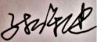  日 期： 2021.5.14 |  |  |  | 认证公司认证部负责人审批 ：  日 期：2021.5.14
企业代表：
日 期： 2021.5.14
审核日程安排表见后页

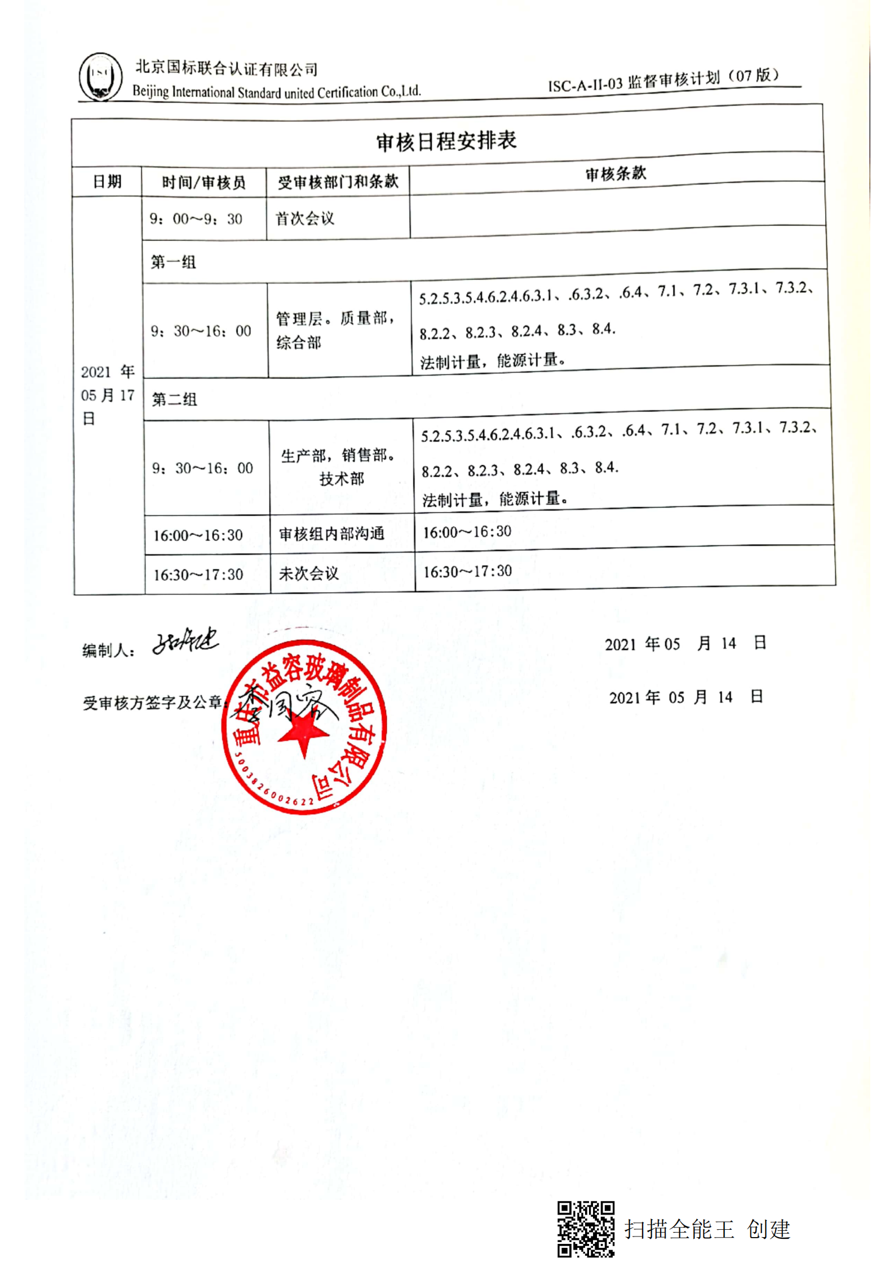
附：审核日程安排表

审核日程安排表
日期 | 时间/审核员 | 受审核部门和条款 | 审核条款
2021年05月17日 | 9：00～9：30 | 首次会议
2021年05月17日 | 第一组
2021年05月17日 | 9：30～16：00 | 管理层。质量部，综合部 | 5.2.5.3.5.4.6.2.4.6.3.1、.6.3.2、.6.4、7.1、7.2、7.3.1、7.3.2、8.2.2、8.2.3、8.2.4、8.3、8.4.  法制计量，能源计量。
2021年05月17日 | 第二组
2021年05月17日 | 9：30～16：00 | 生产部，销售部。技术部 | 5.2.5.3.5.4.6.2.4.6.3.1、.6.3.2、.6.4、7.1、7.2、7.3.1、7.3.2、8.2.2、8.2.3、8.2.4、8.3、8.4.  法制计量，能源计量。
2021年05月17日 | 16:00～16:30 | 审核组内部沟通 | 16:00～16:30
2021年05月17日 | 16:30～17:30 | 未次会议 | 16:30～17:30

编制人： 2021 年05 月 14 日

受审核方签字及公章： 2021年 05 月 14 日

